14 ОКТЯБРЯ - РЕСПУБЛИКАНСКИЙ ДЕНЬ МАТЕРИ
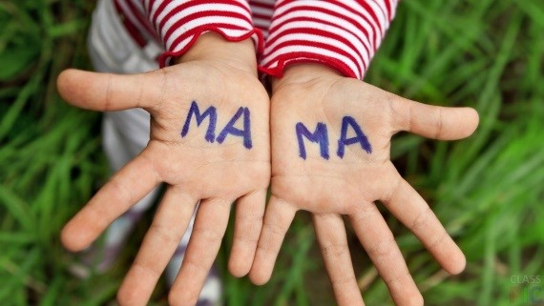
Ежегодно с 1996 года 14 октября в нашей стране отмечается Республиканский день матери. Этот праздник посвящен женщинам, которые растят и воспитывают детей. История этого праздника уходит корнями в религиозный праздник — Покров Пресвятой Богородицы, во всех православных церквях в этот день проводится праздничное богослужение. Считается, что в 910 году в Иерусалиме чудесным образом Богородица явила себя, во время богослужения. Многие люди узрели в небе Мать Божию, которая покрывала всех молящихся широким белым покрывалом (или покровом), стараясь защитить всех детей божьих. Именно поэтому День матери в Беларуси приурочен к столь важному в православной религиозной традиции празднику.
День матери – это один из самых важных, самых трогательных праздников нашей планеты. Праздник день матери отмечают в большинстве стран мира, однако не в один и тот же день в году. Даты празднования Дня матери разбросаны по всему году. В некоторых странах сформировались определенные обычаи. В Америке в этот день принято прикалывать цветок гвоздики на одежду: белую гвоздику – в память об ушедшей Матери, а цветная означает, что Мама у этого человека жива. У нас нет определенных традиций в этот день. И все те, у кого есть мама, просто поздравляют своих матерей - звонком ли по телефону, открыткой, иными подарками - каждый решает сам.
Женщине отводится значительная роль в решении демографической проблемы, ведь её главное предназначение в жизни — быть матерью, хранительницей домашнего очага.
Мать – это понятие общечеловеческое, это живая душа мира, ее начало и ее бесконечность.
День матери – праздник вечности: из поколения в поколение для каждого человека мама – самый главный человек в жизни. Становясь матерью, женщина открывает в себе лучшие качества: доброту, любовь и заботу.
Среди многочисленных праздников, отмечаемых в нашей стране, День матери занимает особое место. В этот день хочется сказать слова благодарности всем Матерям, которые дарят детям любовь, добро, нежность и ласку.
Женщина всегда прекрасна. Материнство делает женщину богиней. Материнство ставит женщину на одну ступень с Творцом, ведь она создает человека. День Матери – международный праздник в честь матерей. В этот день принято поздравлять матерей и беременных женщин, в отличие от Международного женского дня, когда поздравления принимают все представительницы прекрасного пола.
В Беларуси уделяется самое пристальное внимание решению проблем женщин, семьи и детей, созданию условий для их нормальной жизнедеятельности, в полной мере понимая, что именно эти вопросы являются доминирующими в стране, определяют ее потенциальные возможности и реальные перспективы на многие годы вперед.
День матери отвечает лучшим традициям отношения к материнству, обьединяет все слои общества на идеях добра и почитания женщины – Матери.
Безусловно, День матери – это один из самых трогательных праздников, потому что все мы с детства и до своих последних дней несем в своей душе единственный и неповторимый образ – образ своей мамы, которая все поймет, простит, всегда пожалеет и будет беззаветно любить несмотря ни на что.
«Есть прекраснейшее существо в мире, у которого мы всегда в долгу, - это мать!» - говорил Николай Островский. И он тысячу раз прав, так как нет более трудной и одновременно прекрасной судьбы, чем у Матери.
14 октября праздник – дань уважения всем матерям нашей страны.

Ольга Серова,
инстуктор-валеолог
государственного учреждения
«Петриковский районный центр
гигиены и эпидемиологии»

